Dzień dobry,
przed nami siódmy tydzień zdalnej edukacji. W tym tygodniu poznamy wybrane zawody. Zapraszam cię serdecznie do wspólnej zabawy.

04.05.2020- PONIEDZIAŁEK

- Zabawa ruchowa przy piosence „Taniec zygzak”.
https://www.youtube.com/watch?v=xm93WFJ7bNs&fbclid=IwAR34P_FDBHG8BF0TctRq7TANw-AdGJxYIh6o8z8uOqah8pgL857wFIvLOVU

- Posłuchaj opowiadania „Jak Wojtek został strażakiem” (Czesław Janczarski) wyd. Nasza Księgarnia, Warszawa 1967

Jak Wojtek został strażakiem
Lasem, łąką, polem Biegną kręte dróżki. Zawiodą nas one do wsi Kozie Różki.
Ta wioska od dawna w okolicy słynie ze straży pożarnej najdzielniejszej w gminie.
(…)
Bije dzwon na alarm. Już śpieszą strażacy – czasem w nocy – ze snu czasem w dzień – od pracy.
(…)
Na pomoc! Na pomoc – ile sił w motorze! Kto lepiej niż strażak w nieszczęściu pomoże?
Nasza straż jest pierwsza choćby szmat był drogi. Pryska woda z węża, syczy żar i ogień.
Gaśnie groźny pożar, dym ku ziemi gnie się. To straż z Kozich Rożków ludziom pomoc niesie!
(…)
Hej, strażacy ochotnicy, znani w całej okolicy! Oto mały Wojtek marzy, żeby z wami służyć w straży: – Chciałbym gasić z wami ogień, nieść ratunek, nie znać trwogi... Myśli o tym w dzień, a nocą śni o hełmach, co się złocą.
Poradzili więc Wojtkowi weseli strażacy, żeby poszedł do kowala. Kowal Bonifacy jest tu komendantem strażackiej drużyny.
Serce złote, dusza szczera, chociaż groźny z miny... Kowal wąsa kręci:
– Cenię twoje chęci! –Palec wzniósł do góry, patrzy na chłopaka:
– Jeszcześ mi za mały, smyku, na strażaka. (…)
Wraca Wojtek do domu.
Idzie dróżką znajomą. Nic go teraz nie cieszy, nawet książka i zeszyt.
Las nie nęci go, rzeka. Od zabawy ucieka. (…)
Jasny księżyc lśni z dala,
srebro w szybach zapala
i blask rzuca na ścianie. Usnął Wojtek nad ranem.
Już minęła nocka krótka. Niebo jest jak niezabudka modre.
(…)
Słychać terkot trzech żniwiarek. Traktor warczy za zakrętem. Żniwa, żniwa rozpoczęte!
Poszli w pole starsi, młodzież.
Wojtek został sam w zagrodzie. (…)
Wtem – zagrzmiało niedaleko. Okolicą echo dudni.
Będzie burza przed południem! (…)
Siedzi Wojtek w oknie, patrzy, jak świat moknie.
Wtem: huk!
Czy to świat się wali?
Pożar! Pożar!
Dom się pali!
Echo grzmotem odpowiada.
Piorun trafił w dom sąsiada!...
Już ogień na strzechę wdziera się zdradziecko.
Naraz słyszy Wojtek: w izbie płacze dziecko.
To w płonącym domu, w łóżeczku z wikliny obudził się Henio, sąsiadowy synek.
Ani jednej chwili nie ma do stracenia!
Brzdęk! Wybita szyba.
Wyniósł Wojtek Henia.
Trzeszczą suche belki, pułap w izbie płonie.
Teraz – do remizy!
Wojtek jest przy dzwonie!
Bim-bam! Na ratunek! Bije dzwon na alarm. Żniwiarze głos dzwonu usłyszeli z dala.
Już biegną strażacy. Przerwana robota. Samochód z remizy wyskoczył przez wrota.
I warczy i pędzi, aż pył bije w oczy. A Wojtek wciąż dzwoni: Ratunku! Pomocy!
Pożar ugaszony.
Dzielni są strażacy!
– Kto dzwonił na alarm?
– pyta Bonifacy. I pytają ludzie:
– Kto małego Henia wyniósł w czasie burzy z dymu i płomienia?
– To Wojtek! To Wojtek!– ktoś nagle zawołał. Otoczyli ludzie Wojtusia dokoła.
Ściskają mu ręce, wołają: – Niech żyje!!! Serduszko Wojtusia radośnie dziś bije...
Ujrzał Wojtek z dala sam komendant straży. Podchodzi do chłopca z uśmiechem na twarzy. (…)
Wraca Wojtek do domu.
Idzie dróżką znajomą.
Jest wesoły, szczęśliwy:
– Strażak ze mnie prawdziwy! (…) 

- Spróbuj odpowiedzieć na pytania:
- Kim chciał być Wojtek?
- Czym zajmują się strażacy?
- W jaki sposób Wojtek wezwał pomoc?
- Jak można postępowiać w takiej sytuacji?

- „Halo? Pomocy!” Zabawa dydaktyczna. Poćwicz z rodzicami w jaki sposób należy zwezwać pomoc. Wymyślcie scenariusz zdarzenia np. pali się drzewo obok domu, mama straciła przytomnośc itp. Przepowadź z rodzicami próbną rozmowę telefoniczną- ty wzywasz pomoc, rodzic jest dyspozytorem z numeru alarmowego. Musisz zapamiętać numer 112! (pamietaj, że pierwszą informacją jaką należy podać jest adres pod który wzywasz pomoc, następnie powiedz jak się nazywasz i wytłumacz co się stało).

- Zabawa „Ciepło- zimno”. Wybieżcie jedna z zabawek. Zamknij oczy lub wyjdz z pokoju, rodzic w tym czasie schowa wybraną przez was zabawkę. Twoim zadaniem jest znaleźć zabawkę, rodzic podpowiada ciepło- jessli jesteś blisko lub zimno- jeśli jesteś daleko. Później zamieńcie się rolami.

- Wykonaj karty pracy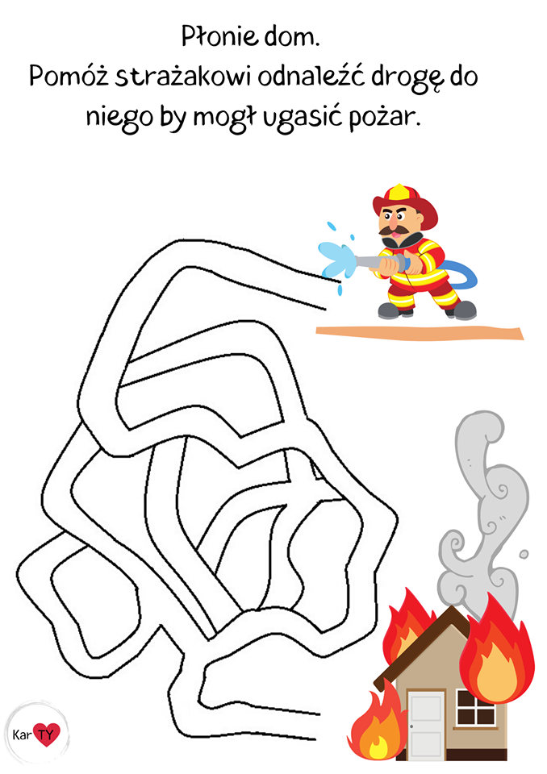
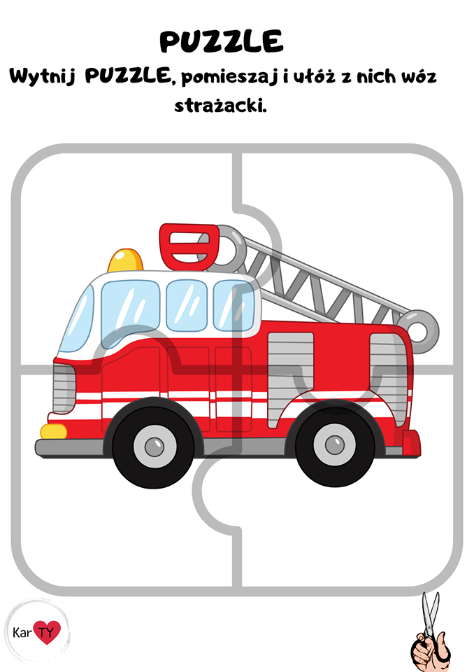

05.05.2020- WTOREK

- Zabawy ruchowe „Ćwicz z Lulisią i Lulitulisiami - trening fitness dla dzieci część 1”
https://www.youtube.com/watch?v=9iOLdoHhLpc&fbclid=IwAR1VURcEmcKCypvQ-xWr9MT65FdxcIiQy6embj-s9wVl_tJFn-_nj_bcc6c

- Strażckie rymowanki- zgadywanki. Odpowiadaj samodzielnie lub z pomocą rodziców.

Twoja główka nie makówka, wszystko wie
i na strażackie zagadki szybko odpowie.
- Gdy do ugaszenia ognia ktoś wzywa, wnet …. (karetka pogotowia, straż pożarna) przybywa.
- Pięknym czerwonym wozem mkną do pracy dzielni… (rybacy, strażacy)
- Strażaków to ważna robota, nawet gdy z drzewa ściągnąć trzeba… (kota, ptaka)
- Pamiętaj, by być z ogniem zawsze ostrożnym, bo często bywa niezwykle… (mroźny, groźny)
- By być przyjacielem strażaka odważnego, nigdy nie baw się …(zabawkami, zapałkami), mój kolego.
- Gdy pożar widoczny jest tak jak na dłoni, to … (na alrm szybko się dzwoni, to myślę sobie, że mnie nie dogoni)

- „Strażacki tor przeszkód”. Gimnastyka ważna sprawa, dla strażaka to podstawa! Zbuduj tor przeszkód, możesz zrobić dwa i pobawić się w wyścigi z domownikami.

- „Remiza strażacka”. Zbuduj remizę strażacką ze swoich ulubionych klocków.

- Zaprojektuj, skonstruuj, wykonaj wóz strażacki. Możesz to zrobić z dowonych materiałów plastycznych –plasteliny, kartek, kartonów, pudełek po kosmetykach, rolek po papierze toaletowym, plastilowych butelek.
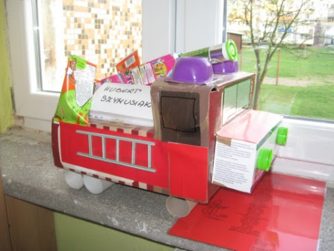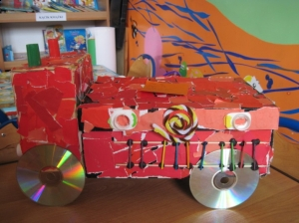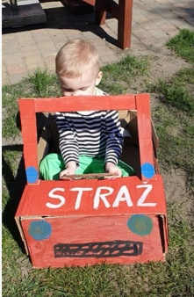
- Wykonaj karty pracy
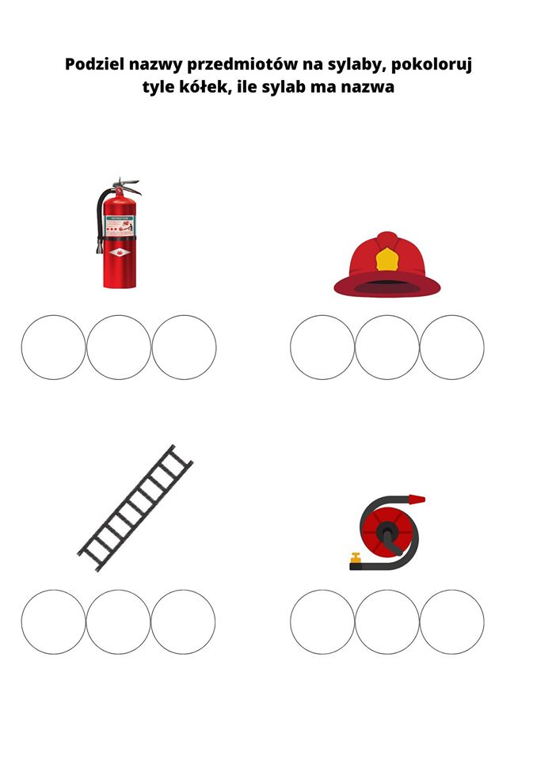
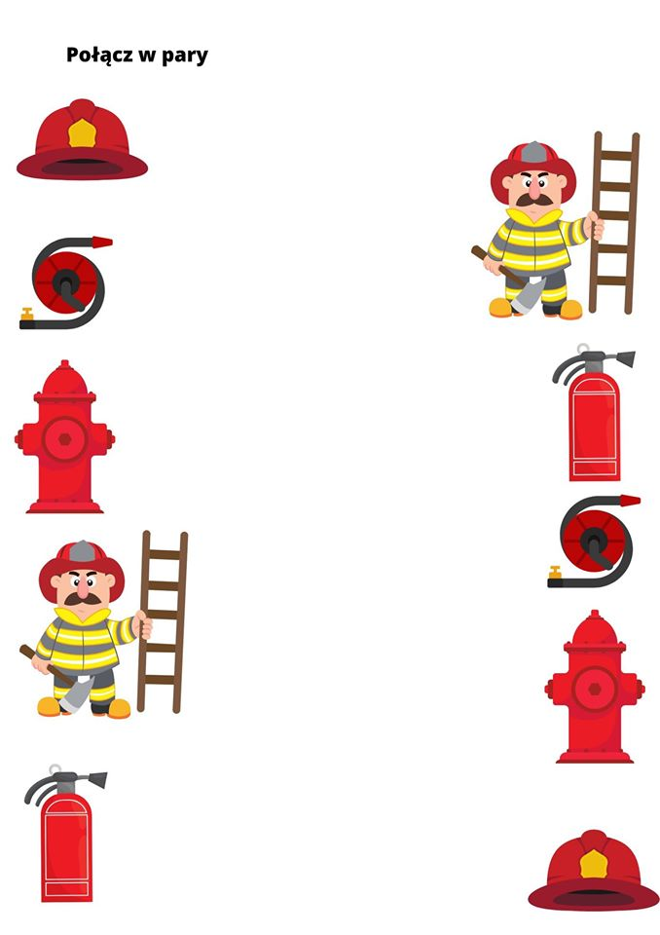
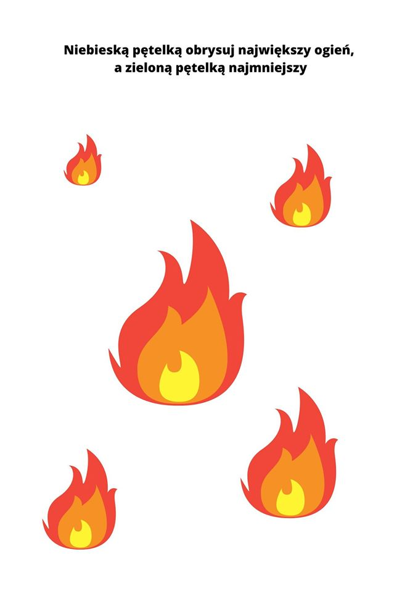

06.05.2020- ŚRODA

- Zabawy ruchowe „Ćwicz z Lulisią i Lulitulisiami - trening fitness dla dzieci część 2”
https://www.youtube.com/watch?v=Tc82wV1jV-4&t=23s

- Zawodowe zabawy buzi i języka
Pan kucharz pysznie gotuje,
na widok swych dań się oblizuje:
wolno, wolno, szybko, szybciej (oblizuj się w wolnym i szybkim tempie)
z boku na bok język idzie. (przesuwaj języw wewnątrz buzi z jednego policzka do drugiego)
A dentysta zęby leczy- z próchnicą walczy,
więc język robi się jak mieczyk. (wysuń jak najdalej z buzi sztywny język)
Teraz język zęby liczy, (dotykaj językiem wszystkich zębów)
wymiatanie resztek ćwiczy. (przesuwaj język od górnych zębów do gardła)
Język jest jak wąż strażaka-
czy się uda sztuczka taka? (zwiń język w rurkę)

- Zagadka
„W dzień i w nocy pracuje,
chorym leki przepisuje.” (lekarz)

- Zabawa „Zdrowy chory”. Poruszaj się po pokojun możesz włączyć jakąś muzykę lub poprosić rodzica, żeby zagrała na tamburynie, grzechotce czy bębenku. Gdy gra muzyka zachowuj się jak „zdrowy” - chodź wyprostowany, uśmiechnięty. Gdy muzyka przestanie grać udawaj „chorego”- chodź przygarbiony, możesz kaszleć, kichać, zrób smutną minę.

- Posłuchaj uważnie wiersza M. Terlikowskiej pod tytułem „U pana doktora”. Odpowiedz na ptyania: Jakie dolegliwości miały dzieci? Do kogo zwróciły się z prośbą o pomoc? Jakie osoby pomagają w pracy lekarzowi? Jak trzeba zachowywać się w lekarskim gabinecie?

„Przed drzwiami pana doktora
czeka kolejka dość spora.
Pawełka boli brzuszek
Marek skaleczył paluszek.
Dorotka także jest chora,
bo bardzo kaszle od wczoraj.
Małgosię wciąż boli głowa
Lalka także nie jest zdrowa.
Wchodzi Pawełek. No śmiało!
Badanie nie będzie bolało.
Trzeba otworzyć buzię raz –dwa,
Pokazać język, powiedzieć a-a-a
Oddychać, stanąć na wadze,
potrzymać termometr –i już .
Więc płakać nikomu nie radzę-
Chyba, że jesteś tchórz.
Pan doktor zna różne sposoby,
żeby przepędzić choroby,
-przepiszę ci proszki, Pawełku,
różowe w niebieskim pudełku.
Pan doktor smaruje palec
śmiesznym lekarstwem fioletowym
-Bolało Marku? –Prawie wcale.
I palec Marka będzie zdrowy.
A co dla kaszlącej Dorotki?
Syrop. Naprawdę słodki.
Małgosia pójdzie na naświetlanie.
A lalka? Czy nic nie dostanie?
Prawda lalka jest trochę blada…
Ale Małgosia sama ją zbada.
Przecież Małgosia pamięta
Jak doktor bada pacjenta.”

- Wykonaj karty pracy

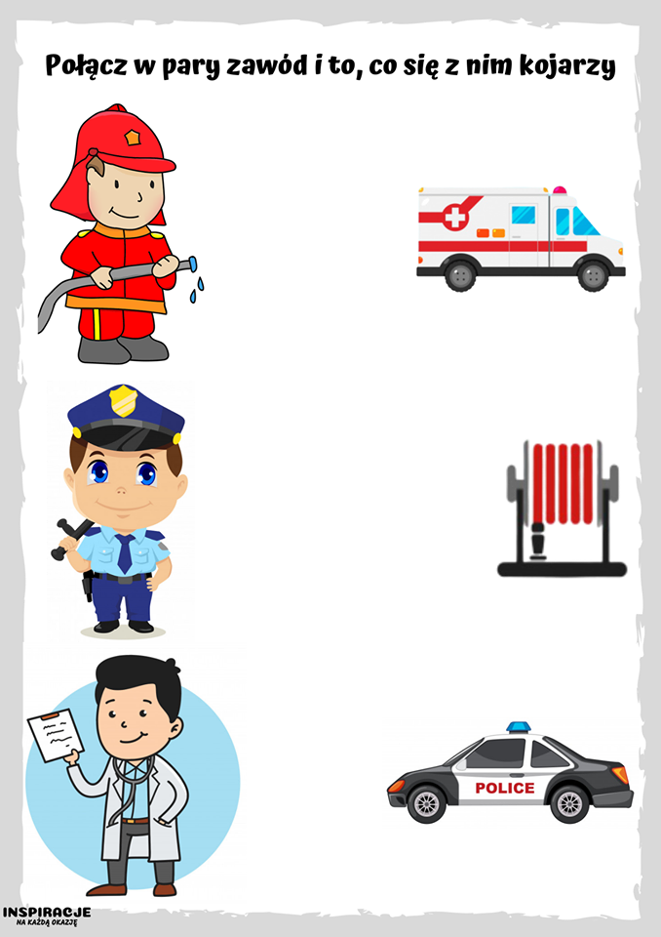
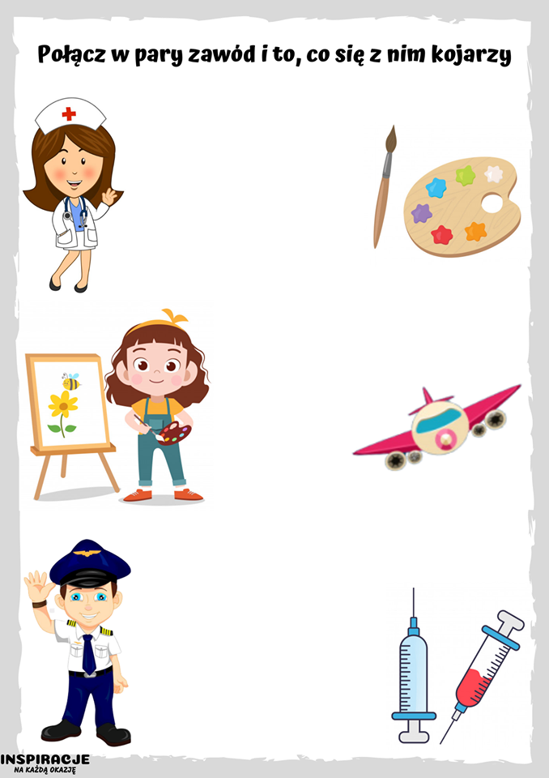

07.05.2020- CZWARTEK

- Zabawa ruchowa „Rytmiczna rozgrzewka W PODSKOKACH”
https://www.youtube.com/watch?v=Zg7pCZOtMXo&fbclid=IwAR2qHCTZO_z1LSgE6dtiVCZfdWnVD20lI3IOwPEm9EI_Nq-2kPBiK5eQLKI

- Zabawa paluszkowa „pracujace palce” . Wykonuj czynności o których mówi rodzic
- palce pianisty graja na pianinie,
- palce informatyka piszą na laptopie,
- palce flecisty grają na flecie,
- palce kasjera obsługują kasę,
- palce piekarza ugniatają ciasto,
- palce fryzjera obcinają włosy nożyczkami,
- palce hydraulika zakręcają zawór wody,
-palce malarza malują drzwi pędzlem.

- Posłuchaj uważnie wiersza J. Kulmowej pt. "Fryzjerski tydzień". Odpowiedz na pytanie: Jakie czynności wykonuje fryzjer w poszczególne dni. Przypomnij sobie dni tygodnia.

Od poniedziałku, aż do soboty
fryzjer ma bardzo dużo roboty,
w poniedziałki - robi przedziałki
we wtorki strzyże kędziorki.
w środy goli brody,
w czwartki, piątki i soboty - kręci paniom papiloty.
A gdy mija tydzień cały.
Fryzjer w niedzielę za miasto idzie.
Siada pod drzewem, w zielonym cieniu
i tę piosenkę, gra na grzebieniu:
w poniedziałki - robię przedziałki,
we wtorki - strzygę kędziorki,
w środy - golę brody,
w czwartki, piątki i soboty - kręcę paniom papiloty.

- Potańcz przy piosence „Mam fryzurę na cebulę”. Możesz ułożyć krótki układ taneczny
https://www.youtube.com/watch?v=lnQlp7B_upc

- Zabawa ruchowa „U fryzjera” Posadz mamę lub tatę na krześle niech odgrywa rolę klienta salonu fryzjerskiego, a ty zamień się w fryzjera. ( możecie poźniej zamienić się rolami). Na hasło:
- mycie – naśladuj mycie głowy,
- ręcznik – wycieraj głowę,
- strzyżenie – udawaj obcinanie włosów (z prawej strony, z lewej strony),
- czesanie – czesz klienta (z przodu, z tyłu),
- suszenie – susz włosy (na górze, na dole),
- lustro – pokazuj lusterko (przed, za),
- pożegnanie – podajcie sobie ręce,
- marsz – fryzjer sprząta, a klient odchodzi

- Wykonaj karty pracy

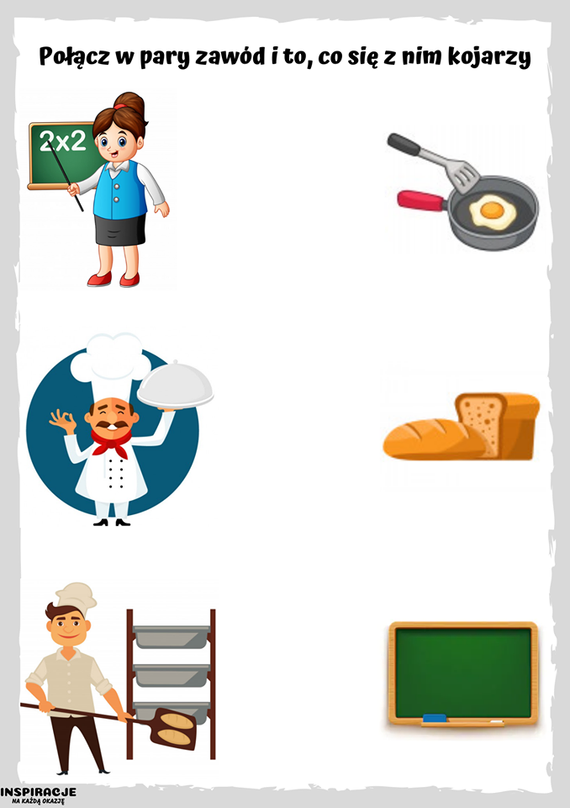
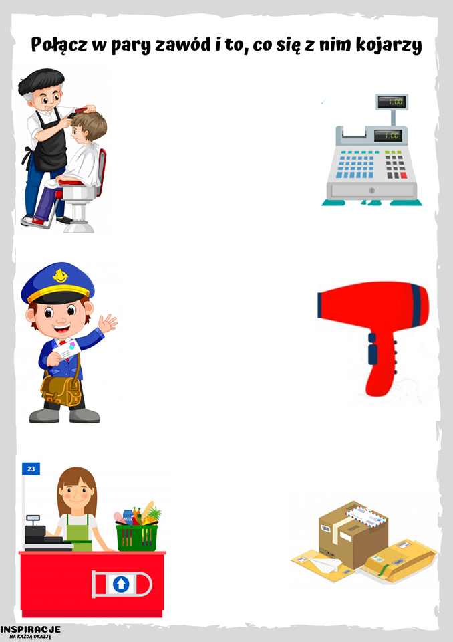
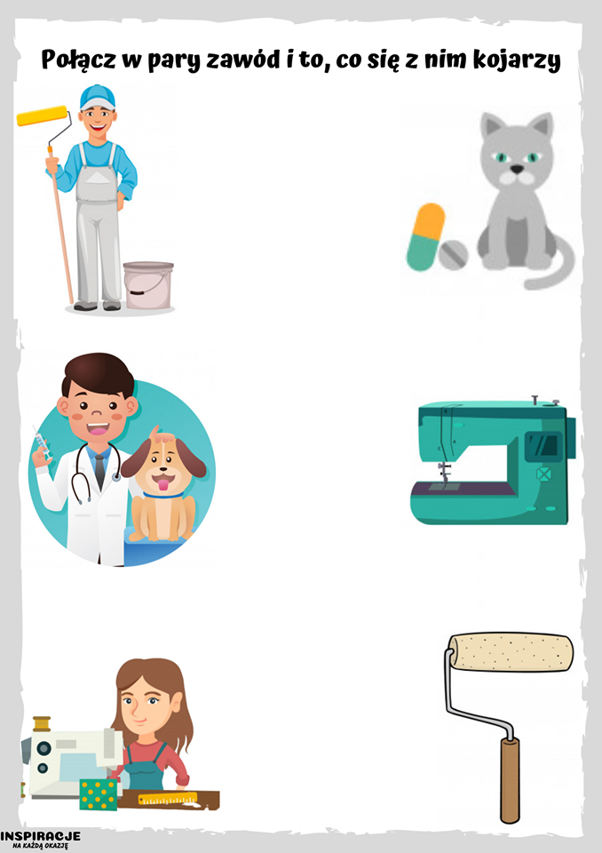

08.05.2020- PIĄTEK

- Zabawy ruchowe Fruziaki - Gimnastyka Fruzi
https://www.youtube.com/watch?v=3ucDVAsz_C0&fbclid=IwAR14E38BMzb4vMIoRp_TONloSa_cSc8FXbI8Fke1aZGo4rJPp_L9ZfsZveg

- Porozmawiaj z rodzicami na temat wykonywanej przez nich pracy. Gdzie pracują? Co robią? Co lubią najbardziej w swojej pracy? Zapytaj się kim chcieli zostać jak byli w twoim wieku.

- Zastanów się co chciałbyś robić jak dorośniesz. Narysuj to. Możesz narysować fredkami, farbkami, tym czym chcesz.

- Zabawa pantomimiczna „Kim jestem z zawodu?” Wymyśl sobie jaki zawód następnie pokaż czynności z nim związane (możesz wydawać z siebie różne dźwięki, ale nie możesz używać żadnych słów). Osoba, która zgadnie jaki zawód pokazujesz azjmuje twoje miejsce i pokazuje wybrany przez siebie zawód wszystkim domownikom.

- Zabawa matematyczna „Mierzenie długości”. Potrzebne ci będą wstążeczki lub nitki różnej długości, miarka, centymetr krawiecki, linijka (spróbuj odgadną do czego służą te przedmioty). Następnie zastanów się, w jakiej profesji używa się ich najczęściej (krawcowa, nauczyciel, budowlaniec). Spróbuj ocenic metodą „na oko”, która z tych wstążeczek jest najdłuższa, najkrótsza, następnie zrób to za pomocą miarek. Zastanów się za pomocą czego jeszcze możemy merzyć- np. stpoy, kroku, dłonie. Pobaw się w mierzenie- możesz zmierzyć krokami dłucość swojego pokoju, dłońmi- długość stołu itp.

- Zabawa plastyczna „Kucharz- artysta”. Do tej zabawy potrzebny ci będzie makaron, gorąca woda (tu potrzebna pomoc rodzica!!!), kartka i farbki.

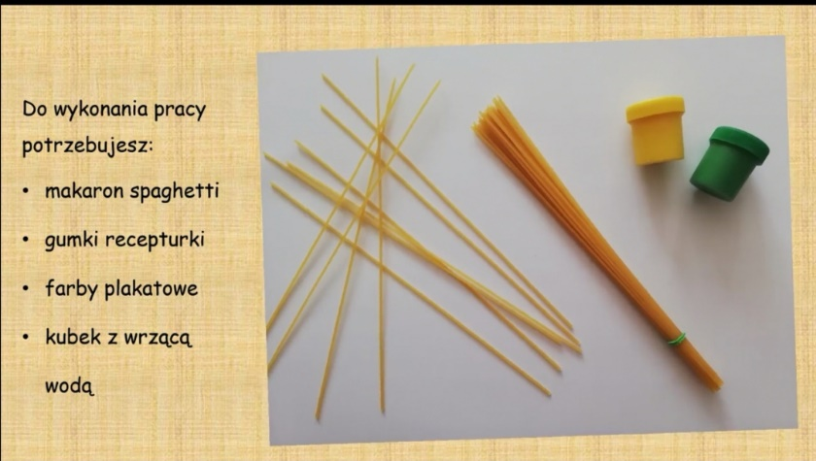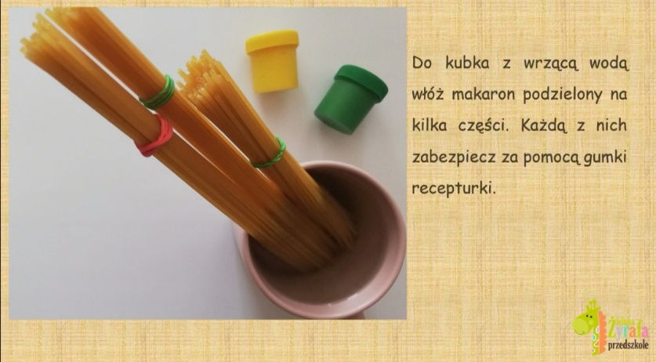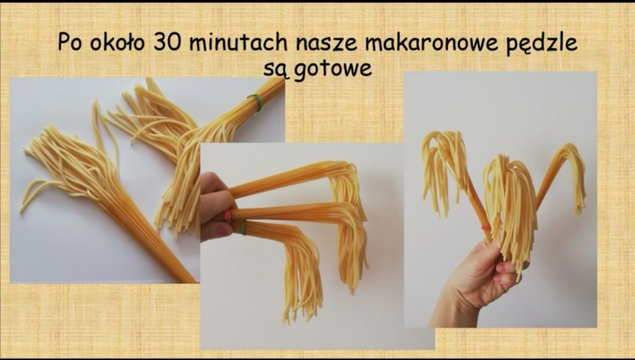
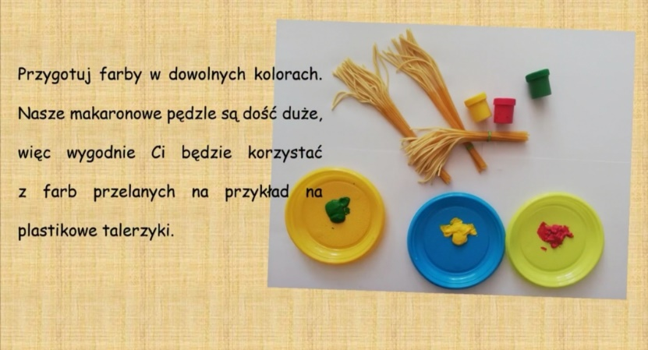
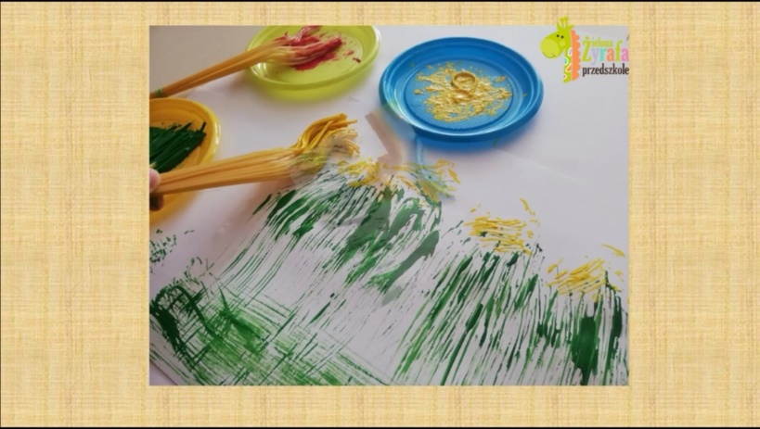
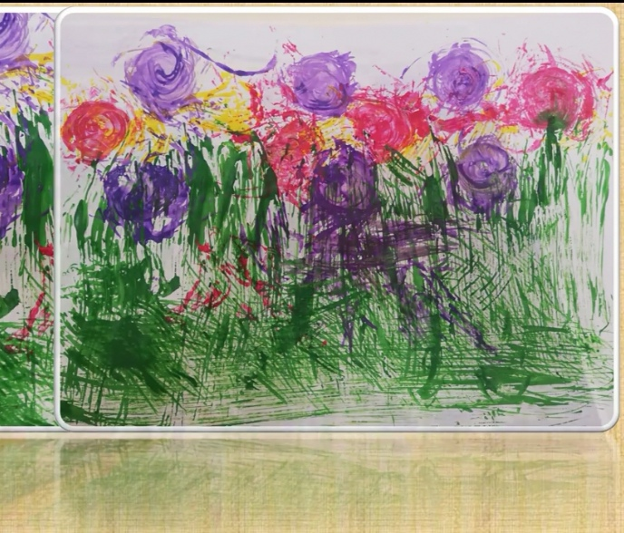

- Wykonaj karty pracy
